..

15 juin 2022

**Engagement sociétal : Favorisons le télétravail lors des pics de pollution**

Nous sommes tous impliqués dans des actions quotidiennes de protection de l’environnement pour la planète et pour nos proches.

Notre entreprise, de son côté multiplie les projets pour limiter l’impact environnemental de notre industrie et s’engage dans un programme d’accélération de la transition environnementale et sociétale.



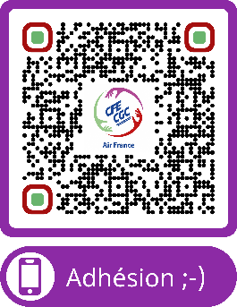

Alors que l’été arrive et que les pics de pollution vont nous être annoncés, **la CFE-CGC demande à la Direction Générale de favoriser le télétravail pendant ces périodes qui ont un impact sur la santé des personnes les plus vulnérables\***, soit « *les femmes enceintes, nourrissons et jeunes enfants, personnes de plus de 65 ans, personnes souffrant de pathologies cardiovasculaires, insuffisants cardiaques ou respiratoires, personnes asthmatiques »* **et les plus sensibles*,** *« par exemple : personnes diabétiques, personnes immunodéprimées, personnes souffrant d’affections neurologiques ou à risque cardiaque, respiratoire, infectieux »*.

*selon le ministère de la Santé et de la prévention